**Тема:** "Царство живой природы – животные. Животные – живые тела".

**Цель:** систематизация и обобщение имеющихся и полученных знаний учащихся по теме

**Задачи:**

* создание условий для применения полученных знаний в новых ситуациях,
* познакомить детей с отличительными признаками, особенностями питания, передвижения,
* активизировать мышления учащихся,
* развитие коммуникативной культуры учащихся, навыков самостоятельности при работе с дополнительной литературой.
* воспитание бережного отношения к природе.

**Ход урока**

**1. Организация начала урока**

**Настрой**

Ужасно интересно  
Все то, что неизвестно!  
Мы тайны разгадаем  
И мир большой познаем!

**2. Повторение.**

* **Проверка домашнего задания.**

Выставка рисунков “Животные родного края”.

- Какие охраняются законом.

- Докажите, что некоторые относятся к млекопитающим.

* **Повторение. “Поймай ошибку (игра).**

Млекопитающие – большая и разнообразная группа животных. Их так называют потому что они вскармливают своих детенышей – молоком. Млекопитающих по-другому называют **рептилиями** (ошибка! – звери). Крокодил – это **зверь** (ошибка! – рептилия, пресноводное).крот, медведь, слон – тоже звери. Паук – не зверь, он - **насекомое** (нет 6 ног, у паука 8 – паукообразные). А вот божья коровка – **зверь** (нет насекомое - 6 ног).

* **Игра “Подскажи словечко”**

**Закончите предложение:**

- Животные живут…(на земле, под землей, в воде, в небе).

- Животные добывают…(пищу).

- Взрослые животные заботятся…(потомстве).

- Животные строят…(жилище для себя и потомства).

Итак: животные - …(живое существо).

- Как понимать смысл слово “существо”? (существует, живет).

**I. Стадия вызова.**

Сегодня мы продолжим путешествие по царству живой природы.

Тема урока: Животные – живые существа (тела, организмы).

Мы сказали существо – существует, живет. Раз существует, значит организм животного обладает признаками жизни. (Составление кластера №1)

*(Кластер №1)*

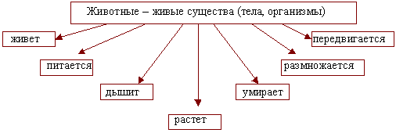

Путешествуя по этому царству мы узнаем:

* как и чем питаются,
* какими способами передвигаются,
* как происходит процесс дыхания у животных,
* решим проблему “Что случилось бы на Земле, если бы организмы перестали размножаться?”,
* что умеют делать животные.

(Класс делиться на 5 групп, каждая группа получает лист с заданием. Дети составляют свой **кластер**.)

**II. Стадия осмысления.**

Работа в группах по учебнику С.75-82, задания на листах (см.[**Приложение 2**](http://festival.1september.ru/articles/512956/pril.doc)).

**Сообщение** по своим заданиям.

**III. Стадия рефлексии. (Итог)**

1. Составление общего кластера №2 (большой схемы). В кластер №1 добавить слова из [**Приложение 1**](http://festival.1september.ru/articles/512956/pril.doc)**.**
2. Итак **составим синквейн.**

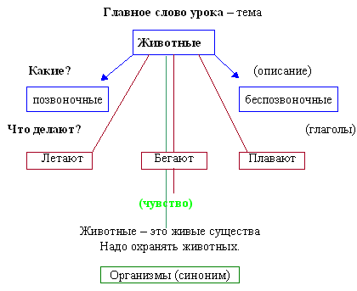

**III. Рефлексия:**

* Что нового необычного вы узнали на уроке?
* О чем вы думали по-другому?
* Какие моменты для вас были более интересными?
* Кто от работы на уроке от полученных знаний остался доволен?
* У кого что-то не получилось?
* С какими сведениями вы не согласны и почему?
* Какие вопросы возникли?
* Какая работа вам понравилась, где было трудно работать, почему?

**Д/з.**С. 75-82, С. 22 (т), з.66, С. 20, з.57.